**美國運動醫學會《2016全球健身趨勢調查問卷報告》新鮮出爐 穿戴式設備成為最熱門趨勢**

* 2015-12-12 12 作者：[Antonia](http://iguang.tw/u/4219579/article)

美國運動醫協會（American College of Sports Medicine，ACSM）最近發布《2016全球健身趨勢調查問卷報告》（Worldwide Survey of Fitness Trends for 2016）。

我推薦大家詳細了解ACSM發布的行業趨勢，是因為經過仔細研究后我感到ACSM力求公正地描述著2016年即將發生的事情，報告中有非常細緻地描述了調查的方式、調查對象的背景，除了對告知我們Top 20的行業趨勢，還深入分析了很多項目多年來高低起伏背後的原因，對於健身行業不同從業人員、投資人的價值都在哪裡。

根據這份報道，穿戴式設備、運動健身App和泡沫軸是2016年健身市場的黑馬。尊巴、普拉提等熱門項目只是紅極一時，長遠看並不是趨勢。

**了解這份報告之前，我們要清楚一下幾個概念：**

* **一時流行和趨勢之間的區別**
* **有關商業、公司、臨床（包括醫療健身）和社區健康健身行業的全球趨勢**
* **2016年健身行業趨勢關鍵字的專家解讀**
* **商業、臨床、公司、社區、專家意見、未來項目**

此次全球健身行業趨勢調查報告已經進入到了第10個年頭，這次有一些驚喜在裡面。2014年，「高強度間歇性訓練」（high-intensity interval training，簡稱HIIT）成為了趨勢中的第一位，此前這個寶座2008年至2014年一直都被「專業健身認證培訓」所佔據，現在它已經下滑到第五的位置。無器械健身是2015年的冠軍，但是2016年成為了老二，直接把老大的位置讓給了穿戴式設備。

ACSM《2016全球健身趨勢調查問卷報告》繼續關注以往的報告中的健身趨勢，泡沫軸和健身類App成功進階成為Top20的趨勢。很多此次調查問卷的對象仍然在爭論持續的經濟衰退已經影響到了此次調查的結果，而且一些需要昂貴器材和技術性指導的訓練項目並沒有被涵蓋在此次趨勢調查中，因為這類項目會導致成本的增加。其他人認為經濟在反彈，對身體數據的實時監測技術已經推向市場。

他們還在爭論此前流行的Zumba、室內單車、普拉提和現在受歡迎的訓練營已經不算趨勢了。而且對於那些相信健身行業應該擔負起解決兒童肥胖的問題的人來說，情況有些令人失望，因為孩子們已經對一些特別的訓練項目失去了興趣（今年的趨勢排行榜，有關解決兒童肥胖問題的訓練項目下跌到趨勢榜的第24位）。

不管怎樣，ACSM年度調查報告結果可以幫助健身健康行業的專業人士更好地做投資決策、擴展業務。重要的業務決策應該建立在健身、健康行業專業人士比較認可的新興趨勢上，而非類似今夜秀這類電視節目的廣告中推廣的訓練項目或者是被那些紅得發紫的明星代言的產品。

這10年來，《ACSM健康與健身日報》（ACSM』s Health & Fitness Journal）的編輯們向全球的行業專業人士發放電子調查問捲來發掘下一個行業趨勢。此次的調查結果會指導2016年行業的走勢。2006年進行的第一份調查報告生成了一種系統性的方法來預測健身、健康行業的趨勢（對2007年趨勢的探索），每年ACSM都用同樣的方法來預測下一年的行業趨勢。因為這是一個有關趨勢的問卷調查，問卷的對象首先要分辨一時的流行和趨勢之間的區別。

這些在商業（通常是盈利性機構）、臨床（包括醫療健身項目）、社區（非盈利機構）和行業的公司部門的健身健康行業趨勢的年度報告包括了一些過去幾年的趨勢。有些趨勢在2007開始就一直佔據榜首的位置，但是2016年開始有一些新的方向被看好，所以很多過去的熱門項目就被淘汰出局了。未來的調查問卷會把這些當成新的趨勢，或者他們因沒有在健身健康行業起到很大的作用而功虧一簣，被擠出榜單。不在榜單就意味著曾經的趨勢實際上只是一時的流行（比如尊巴、抗力球、室內單車和普拉提還沒有再次成為趨勢）。穿戴式技術已經成為2016年的趨勢。

ACSM的調查問卷沒有涉足健身俱樂部或者娛樂中心的器材和其他的健身器械，那些經常在寒假或者新年前幾周出現在電視廣告中的健身項目和產品也不在考慮的範圍內。這個調查問卷是為了確認或者介紹新的趨勢（非曇花一現或者只是一時流行的產品或者服務），他們必須在行業上掀起了風浪，起到了一定的積極作用。根據這種調查問卷的方式，很多此前確認的行業趨勢很自然地會成為很多年的趨勢。同樣，一時流行的熱門項目或許會出現在榜單中，但是在接下來幾年中落榜。

新的健身器械、訓練器材或者項目沒有包括在這個調查報告中。這些信息是否有價值完全取決於他們對具體的商業模式是否有指導意義，具體怎樣把他們運用到實際的業務拓展中。對於健身健康行業的專業人士來說，緊密關注第一次出現在榜單上的趨勢和已經落榜的項目是同樣重要的（比如，訓練營、尊巴和其他的舞蹈健身項目、室內單車、員工激勵計劃和普拉提）。

對於商業健身俱樂部來說，新市場會帶來更多、更持續的收入。基於社區的項目（非營利性）可以在這份報告中找到一些靈感，通過拓展服務家庭和兒童的項目來調整投資方式。企業健康項目和醫療健身中心中心或許也可以挖掘這個報告的價值，他們可以進一步加強服務他們的會員和病人。針對這份報告，健身健康行業的專業人士或者機構應該具體情況具體分析。

**有關此次調查問卷**

2016年有40個重大趨勢。《ACSM健康與健身日報》的編輯們把前幾年報告中的Top25趨勢，還有一些新興的趨勢都囊括進此次的報告中。為了彰顯公正，編輯們向健身健康行業的四大分支（公司、臨床、社區和商業機構）以及學術界發放了問卷。在這份問卷中，潛在的趨勢首先被確定，然後，ACSM為這些專業人士提供一些細節說明，與此同時也考慮到避免給他們帶來太多閱讀、分析和解釋上的麻煩。

這份問卷設計成15分鐘左右完成。為了鼓勵被問卷調查的對象可以按照要求回答問題，ACSM贈給他們9本Wolters Kluwer/Lippincott Williams & Wilkins或者Human Kinetics出版的書籍還有價值100美元的Mastercard禮品卡。這是為了增加調查問卷的參與度。這份問卷採用的是李克特式是量表的方式，從最低分1分（最不可能成為趨勢）到最高分10分（最有可能成為趨勢）。每項評分完畢，他們還可以評論。

在問卷結束時會有空白處讓調查對象評論或者寫上自己認為下一次潛在的健身趨勢。下一步就是把調查問卷的電子版發給使用Survey Monkey（surveymonkey.com）特定的健身健康行業專業人士。ACSM聯盟成員、ACSM健康與健身日報非會員訂閱用戶，《ACSM健康與健身日報》編輯們和《ACSM健康與健身日報》的董事會成員。此外，《ACSM健康與健身日報》的官網、Facebook頁面和Twitter頁面都會發布調查問卷的鏈接。

**接受調查問卷的專業人士的年齡**

**接受調查問卷的人的工作年限**

3個禮拜結束后，ACSM收到了2833分回復，回復率達到了11%，這與前幾年的情況非常類似。這些回復來自於澳大利亞、加拿大、中國、法國、德國、日本、印度、義大利、俄羅斯、新加坡、台灣、英國和美國等五大洲不同的國家。人口分佈上來看，66%的女性，年齡分佈如Figure 1，其中接近46%有超過10年的健康健身行業工作經驗，如Figure 2，而且23%的調查對象具有超過20年的行業經驗。

**調查問卷對象的職業（從上到下）：私教（兼職）、私教（全職）、健康健身專員（或同等職位）、健康健身總監、醫療行業專業人士（物理理療師、職業治療師）、臨床運動生理學家、教授、研究生、健康/健身教練、項目經理、大學生、健身房擁有者/運營人員、臨床運動專家（同等職位）、團體運動負責人、老師、其他**

接近32%的調查對象的年薪超過5萬美元，5%的年薪超過10萬美元，如Figure 3。有關調查問卷對象的職業，請見Table 1，其中24%是全職或者兼職的私人教練。當問到他們是全職和兼職的時候，62%表示是全職，31%表示是以兼職的方式工作。其餘的人或是每周工作20至40小時，或者是時而有空的學生。接近40%的人說這是他們第一份工作，但是35%的人說這是他們第二份工作。其餘28%說此前還做過兩份以上的工作。圖四描述了受訪者的工作情況。

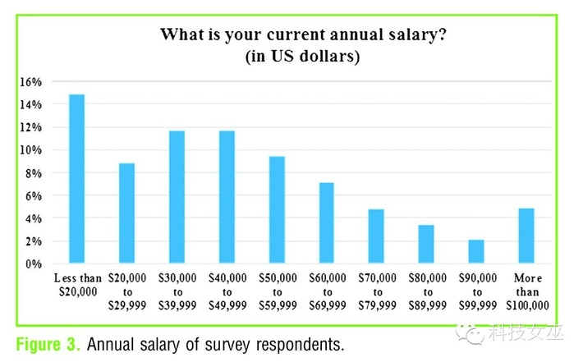  
**接受調查的行業專業人士的收入情況**

**調查問卷對象的工作地點（從左到右）：私人公司、商業健身中心、醫療健身中心、社區健身項目（比如YMCA或者JCC）、大學休閑中心、社區休閑中心、醫院/醫療中心項目/科室、其他**

**問卷結果**

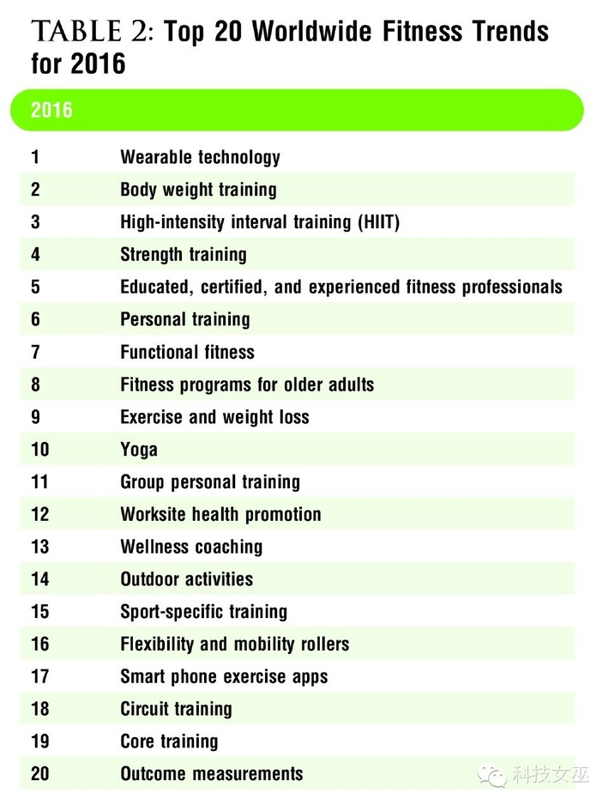

**1、穿戴式技術；2、無器械訓練；3、高強度間歇性訓練；4、力量訓練；5、專業的行業資格培訓；6、私教服務；7、功能性訓練；8、老年人的健身項目；9、運動與減肥；10、瑜伽；11、團體私教課；12、工作場所的健康推廣；13、健康教練服務；14、戶外運動；15、運動專項訓練；16、泡沫軸；17、運動健身類APP；18、循環訓練；19、核心訓練；20、結果測量**

第一步把收集上來的問卷按照分數從高（最受歡迎的趨勢）到低（最不受歡迎的趨勢）排列。此報告只列出Top20的趨勢。把調查問卷上的趨勢按照分數高低排好后，4個健康健身行業國際專家會對結果進行評論。他們的分析和評論會出現在報告的結尾處。過去9年有關Top10的趨勢對比，請查此鏈接：http:links.lww.com/FIT/A27。

2008年至2012年的最受歡迎的趨勢在2013年仍然保持不變。但是只有專業的健身行業資格培訓有些變化，在2013年的時候保持第一的位置；老年人的健身項目跌倒了第六位；力量訓練在2013年的時候位居第二；2013年首次打進榜單的是無器械健身，去年是老二。2016年的調查問卷（Table 2）似乎是前幾年的加強版，尊巴、普拉提和室內單車都沒有挺進top20。2016年趨勢榜的黑馬要數穿戴式技術（No. 1），泡沫軸（No. 16）和健身類App（No. 17）。

**1、穿戴式技術**

進入市場才幾年的功夫。穿戴式設備包括了檢測健康數據的硬體產品、智能手錶、心率監測儀、GPS檢測設備。比如Misfit、Garmin、Jawbone和Fitbit這些智能產品的。蘋果最新推出的蘋果手錶是另外一個例子。很多行業分析師預測蘋果手錶2018年的銷售量會達到4.85億（https://www.abiresearch.com/），穿戴式技術市場的價值在2016年會達到60億美元（https://technology.ihs.com/）。這部分的產品還包括智能眼鏡，預計銷售額將達到15億美元（http://www.juniperresearch.com/），智能布料和互動式紡織品的銷售額在201年將達到26億美元（http://www.strategyr.com/）。經濟衰退，行業在返璞歸真，這些看似又是曇花一現的熱鬧。

**2、無器械訓練**

2013年的時候出現在榜單中（No. 3），去年它的風頭蓋過了高強度間歇性訓練成為冠軍。無器械訓練在2013年之前都沒有成為重點關注對象，這是因為它只是在過去幾年才開始在全球健身房中流行起來。這並不是說無器械訓練之前沒有人玩；實際上，人們在過去幾個世紀的時光中都把身體的重量轉變成了抗阻訓練。但是後來它被商業健身房包裝之後就開始流行起來。典型的無器械訓練採用一些小型的器械，這樣即節約成本又高效。大多數人認為無器械訓練只限於俯卧撐和仰卧起坐，但是無器械訓練的想象空間遠非於此。作為去年的No. 1 ，無器械訓練被未來看好。

**3、高強度間歇性訓練HIIT**

從去年的No. 1跌倒今年的No. 3，這種訓練方式通常是那種高強度訓練的短期爆發，休息和恢復時間很短，通常整套訓練下來不到30分鐘（儘管時間長點的HIIT也比較常見）。在過去幾年的調查問卷中，HIIT沒有進入Top 20，但是在2014年的時候成為了No. 1，儘管很多接受問卷調查的業內人士表示這種運動有潛在的危險。很多評論認為這種短時間的訓練方式追求的是另外一種東西，雖然很受歡迎，但是受傷的幾率也比較高。在臨床領域工作的人認為，他們會願意與病人嘗試，但是可能會用一些比較溫和、強度較低的訓練方法代替傳統的HIIT。雖然健康和健身專家對HIIT帶來的安全問題作出了特別的提示，但是仍然無法阻擋HIIT成為全世界健身房裡的熱門項目。

**4、力量訓練**  
力量訓練在健康和健身行業各個領域都非常受客戶的歡迎。2014年的調查問卷中，力量訓練位於排行榜第四位，與2016年是一樣的。很多社區項目和商業健身俱樂部的較為年輕的客戶只傾向於力量訓練。現在，很多其他的客戶（男性、女性、年輕人、老人、兒童和某種慢性病的病人）都傾向於通過力量訓練來改善或者保持自身的力量。很多同時代的健康健身行業專業人士把力量訓練與其他的訓練方式整合在一起，更好地為客戶和病人服務。把力量訓練打包在心肺康復和代謝性疾病人的醫療解決方案中也是再平常不過的事情了。

**5、專業的行業資格培訓**

去年的No. 3變成了今年的No. 5。這仍然是一個繼續的趨勢。對於健康、健身和臨床訓練的專業人士來說，現在有很多全國性的第三方的認證體系。目前社區大學和其他的大學、學院開設的此類教育課程繼續快速增長。這些課程都通過運動科學認證協會（Committee on Accreditation for the Exercise Sciences (www.coaes.org) ）獲得的健康聯合教育協會的認證Commission on Accreditation of Allied Health Education Programs (CAAHEP, www.caahep.org) ，還有很多認證是由執照事務委員會（National Commission for Certifying Agencies，NCCA）單獨頒發的。美國勞工部的數據顯示，私人教練和團課教練的職位需求量從2012年到2022年期間預期增長13%（http://www.bls.gov/ooh/personal-care-and-service/fitnesstrainers-and-instructors.htm, cited July 29, 2015）。

隨著經濟不斷向前發展，健身行業的從業人員會更多、競爭會愈演愈烈，與健身健康相關的學歷和資格證的需求會更旺盛。CAAHEP和NCCA都是第三方的認證機構，CAAHEP專註于學術項目，NCCA專門負責認證項目。CAAHEP在2007年的時候增加了私教認證項目（修滿一年可獲得）和相關的文憑（修完兩年可獲得）。這個私教的學術培訓認證已經成為了運動科學（學士學位）和運動生理學的一部分（運動生理學活臨床運動生理學的研究生項目的課程）。最近，可以頒發NCCA的專業資格證書的幾家機構形成運動專業人士註冊聯盟（Coalition for the Registration of Exercise Professionals，CREP） 。CREP是被國際社會廣泛承認的組織，在CREP可以找到美國專業的運動從業人員，詳情，請聯繫info@usreps.org。

**6、私教服務**

私教服務。越來越多的私人教練通過培訓成為了認證教練（2016年No. 5的趨勢），越來越多的私教活躍在健康和健身行業的幾大分支行業中。過去9年，私教服務都穩居Top 10。最近關注點轉移到了私教的教育上（通過CAAHEP的第三方認證培訓）和專業證書（NCCA頒發的第三方的認證證書）。在美國的很多州還有哥倫比亞特區（加利福尼亞州、新澤西州、馬塞諸塞州、喬治亞州和起亞幾個州），私教的職業許可也得到了法律方面的輔助。但是私教服務也出現了一些微妙的變化（比如與一對一不同的團體私教課），接受調查問卷的專業人士表示，私教服務會繼續成為健康與健身行業專業員工重要的一部分。私教可以受雇於社區的運動項目、醫療健身項目，也可以是自由職業者或者獨立工作。

**7、功能性訓練**  
功能性訓練就是那種為了某種功效每天重複的訓練項目，它會用到力量訓練來改善平衡性、協調性、力量、爆發力、耐力進而加強一個人的體能。功能性訓練是2007年首次亮相ASCM的調查問卷結果的，而且排名第四，但是2008年下降到了第八的位置，2009年一落再落到了No. 11。它重返Top 10是在2010年，當時的排名是No. 7，2012年則為No. 10,。2013年和2014年均為No. 8。去年則略有下降，到了No. 9 。很多專業人士會根據不同客戶的需求，把功能性訓練與老年人的運動項目相比（可查看趨勢8）。功能性訓練還被廣泛用於在家可重複完成的臨床健身項目。

**8、老年人的健身項目**  
健康與健身行業專業人士可以為老年人提供相應的、安全的健身服務，進而在這個激增的市場中獲利豐厚。這些高活躍度的老年人（身體的老去）可以成為商業、社區健身機構的客戶，他們可以參與力量訓練和團課這樣的活躍的特色課程。適合的功能性訓練可以幫助身體弱的老年人增加體能和改善他們的平衡性。

這些退休的人不僅腰包很鼓，而且希望錢花在正地方，更重要的是他們有大把的時間。健康和健身行業的專業人士應該為退休人群開發專門的健身課程，並且在健身房閑置的時候為他們上課（最好是在早上9點和11點，以及下午2點和4點）。老年人的健康問題從來都是ACSM調查問卷的重點關注對象，今年也是如此。嬰兒潮一代已經逐步老齡化了，他們比年青一代有更多自由支配的金錢，健身俱樂部應該在這個細分市場大家投入。2016年，老年人的健身項目仍然是重要趨勢。

**9、運動與減肥**  
2009年，運動與減肥排在了第十八位，2010年穩中有升，到了第十二位，2011年又躥升到了第七位，而且到了2012年有成為了榜單第四位。接下來2013年是第五名，2014年和2015年都是第六位。根據2016年的調查報告，那些提供減肥項目的機構還會繼續把常規訓練和熱量控制與以減肥為目的訓練項目相結合。運動＋飲食調節對減肥以及低熱量飲食，特別是那些正在進行減肥計劃的人非常重要。最受歡迎的減肥法都是把日常的訓練與飲食結合在一起。

**10、瑜伽**  
瑜伽去年排名第七，今年有下滑的跡象。2008瑜伽還在Top10之列，到了2009年成為Top20中的一員，但是在2010年的時候有些反彈，到了第十四的位置，而2011年則為第十一。2012年，瑜伽還是榜單中的No. 11，在2013年的時候跌到No. 14, 2015年奮力直追到了No. 7。瑜伽有很多種形式，比如力量瑜伽、瑜伽提斯、高溫瑜伽。其他形式的瑜伽還有艾揚格瑜伽、阿斯湯加、流瑜伽、克利帕魯瑜伽等。有關瑜伽的書籍和指南很多，相關的認證也不少。瑜伽似乎每年都在自我更新，也使它成為一種極具魅力的運動方式。

**11、團體私教課**  
團體私教課2016年還會走紅。私教以往都是一對一的服務，團體私教一般都是同時服務兩位到四位顧客。這種方法可以當團課中的每個人都享有很大的折扣。

2007年的時候團體私教課不是很熱門，當時是排在了第十九位。2008年的時候，它上升到了第十五位，但是在2009年的時候又下跌到了第十九位，後來到了2010年，成為了Top 10中的一員。2011年的時候團體私教課又下跌到了第十四位，2012年到了第八位，2013年是第十位，2014年與2015年分別為第九位和第十位。在經濟衰退的年代，私教需要在自我營銷和推介私教課程時更有創新力。同時為兩三個人訓練這樣對教練和客戶都是划算的。

**12、工作場所的健康推廣**  
這種服務是為了改善公司員工的健康狀況以及提升他們的幸福感。工作場所的健康推廣是那些評估健康、醫療成本和員工生產力的項目和服務的趨勢。需求一旦確定，回報會非常豐厚的。很多項目是在公司室內或者園區進行的，還有一些項目是與獨立的商業或者社區健身項目合作進行的。目前美國國內正在進行醫療改革，以及醫療成本也在增加，工作場所的健康推廣的地位在未來會更重要。

**13、健康教練服務**  
健康教練服務在2014年的時候是No. 17，2015年上升了到了No. 13，2016年這個位置不變還是No. 13。2010年起健康教練服務一直屬於Top 20。健康教練服務把行為變化科學與健康推廣、疾病預防以及康復整合在了一起。與私教服務類似，健康教練服務通常是一對一的服務，教練為客戶提供支持、指南和鼓勵。健康教練專註于客戶的價值、需求、願景和目標。根據2016年的趨勢調查問卷（每年的調查問卷預測下一年的流行的趨勢），現在很多私教和健身健康行業的專業人士也在應用健康教練的方法還有他們對行為方式改變方面的秘訣。

**14、戶外運動**  
戶外運動包括徒步、皮划艇、遊戲或運動。戶外運動還包括一些非常冒險的運動，比如野營和登山。這是2010年興起的趨勢。那年它的排名是第二十五，2011年，則變成了第二十七。2012年，它上升到了第十四，2013年繼續上升到了第十三，而2014年和2015年它的排名分別為第十四和第十二。客戶可以和家人朋友一起做戶外運動。很多私教的小團體私教課都在戶外上。

**15、運動專項訓練**

從2010年的Top 10跌倒2011年的第十六位，然後一跌再跌到了第十七位， 2013年被踢出了Top 20榜單。2014年和2015年重返Top 20，2016年，運動專項訓練成為第十五個最熱門的趨勢。運動專項訓練會把棒球、網球的優點結合在一起，為年輕運動員提供更好的服務。比如，高中運動員可以參加一個商業或者社區健身房的專項健身項目，在淡季的時候參加專項訓練提升技能、訓練力量和耐力。這是一種為提升某種運動表現的功能性健身項目。

這是大家在接下來幾年重點關注的重大趨勢，因為運動專項訓練在2010年的時候還是熱門趨勢，2012年跌落到第十七位，但是2014年和2015年它的地位卻微微上升了，它的地位在2016年有一次有所提升。運動專項訓練可以吸引新市場，或者是那些尚未被開發的市場，或者成為一些健身房增加收入的新方式。

**16、泡沫軸**  
泡沫軸是用來按摩、緩解肌肉緊張和肌肉痙攣、增加血液循環、緩解肌肉帶來的不適，還會協助健身人群恢復到正常的運動中。泡沫軸可以用來按摩下背部、臀部和股后肌群和臀部等肌群。很多是用泡沫製成的，還有一些是硬橡膠製成的。觀察泡沫軸的未來是非常有趣的。雖然相關的調查研究不是很充分，但是相關產品的市場似乎增長非常快。是一時的流行還是一種趨勢，時間會證明的。

**17、運動健身類APP**  
用戶可以在iPhone、iPad和安卓系統手機中下載這類App，Nike Training Club（免費的App）包含了聲音和視頻指導，告訴用戶開始和結束運動。其他的很受歡迎的App還有Endomondo Pro（3.99美元），Yoga With Janet Stone（4.99美元）。很多其他的App可以追蹤運動時間和提供實時反饋。這些App的準確性也遭受了質疑，但是他們贏得了健身房年輕的會員、規律性地進行戶外運動的人或者是喜歡追蹤記錄日常生活的人群的喜愛。這些App的準確性在不斷提高，或許會成為監測運動狀態的未來。

**18、循環訓練**  
訓練訓練在2013年才出現在ACSM的Top 20的榜單中，2015年它成為了No. 14，與2014年相比上升了一位。接受調查問卷的專業人士認為循環訓練與高強度間歇性訓練類似，但是強度卻低了很多。通過循環訓練是一組6到10個訓練項目，訓練者按照預先排好的動作一一完成。每個動作重複一定的次數或者是在訓練完一段時間經過短暫的休息后又進入到下一組動作中。訓練力量訓練存在了很長時間了，它似乎還會繼續流行下去的。

**19、核心訓練**  
核心訓練強調力量和調節腹部、胸部、背部的肌肉穩定性。核心訓練包括了臀部、下背部和腹部等支撐脊柱和胸部的訓練。訓練核心肌群可以改善身體整體的穩定性，然後讓人體的四肢更有力，這樣就可以讓客戶更好地應付日常的活動以及滿足一些對力量、速度和靈活性有特別要求的各類運動。核心訓練經常會借用健身球、半圓球、平衡盤和泡沫軸。2007年到2010年，核心訓練是Top 5的健身行業趨勢。2010年以來，它的地位一落千丈，到了2016年成了排名第十九位的行業趨勢。

**20、結果測量**  
結果測量近年並沒有出現在Top 20的趨勢榜單中。但是2013年的時候衝到了第十七位，2014年 、和2015年的排名分別是第十六和第十八。現在成了Top 20榜單的倒數第一。強調可靠性的趨勢，結果測量是要找到可以測量運動效果的方法來評估某種訓練方法是否切實有效。

這些測量方式對於那些針對疾病管理有幫助的健身項目的效果評估是非常必要的，對於疾病管理相關的訓練項目來說，對整個健身過程的效果的追蹤是非常必要的，而且有切實的方法證明不良生活方式的成功在改變也很必要。最新科技通過收集數據來支持這些結果的測量。對使用者和健康健身器械操作者的是否負責也是重要的考量標準，這用來評估新項目是否效率低下或者舊的項目是否還管用。

**科技女巫李小敏定期為你帶來健身創業方面的idea，健身方面的問題，隨時給我留言，我一定會回復的。**